已签效忠声明的“黄尸”公务员：为了钱做狗都行……

原创 有里儿有面 [有理儿有面](javascript:void(0);)

**有理儿有面**

微信号 youli-youmian

功能介绍 你说是不是

2021-03-12[原文](https://mp.weixin.qq.com/s?__biz=Mzg3MjEyMTYyNg==&mid=2247525960&idx=1&sn=815227b74c9640cb06096d4495423ef0&chksm=cef6323df981bb2b5ef9327da03ceae1952e662912125fb585495140631d0fc122189727b7c7&scene=27#wechat_redirect&cpage=44) 发表于

收录于合集





**全文共2955字，图片9张，预计阅读时间为8分钟。**

**文章首发于“有理儿有面”（youli-youmian），欢迎大家在朋友圈和微信群转发。**

**公众号及其他平台转载请在后台留言。**



▼

刚刚闭幕的全国两会的一大重点议题就是完善香港选举制度，以落实“爱国者治港”。

与此对应的是从今年1月起，香港特区政府就要求所有现职公务员宣誓或签署声明，拥护《基本法》和效忠香港特区，限期于2月底完成。不过据港媒8日报道，香港公务员事务局局长聂德权近日在接受采访时首次透露称，有近200人未有签署宣誓声明，各部门正整理收到的资料，稍后详细交代。

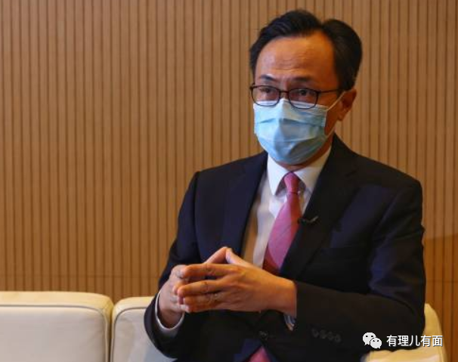

聂德权介绍，大部分同事已签署声明，清楚和接受有关责任，“如果有他们不能接受的，**他们离开政府，是他们本身的选择，对公务员团队来说都不是一件坏事**”。

这当然不是一件坏事！签署效忠声明，就像一面照妖镜，一下就照出了近200只“小黄人”！这可以称得上是件值得放鞭炮庆祝的大好事！

公务员自加入特区政府起，就有履行效忠特区的责任，拒绝签署声明和宣誓，就是不拥护《基本法》及效忠特区政府，那就代表不符合公务员职位的基本要求，不能再担任公务员。早前特区政府就曾明确，对那些拒签声明的公务员，会根据公务人员管理命令要求相关公务员离职。

所以，我们应该用热烈的掌声送别他们，愿他们一路走好！



200人，这个数字对于香港公务员队伍来说，是多还是少呢？我们来算一笔账！

香港公务员，指的是特区政府常规雇用关系职员，分布在各个政府部门，他们的服务范围相当广泛，包括公共工程和设施、清洁和公众卫生、教育、消防、警务等。据统计，目前特区政府雇用的公务员约有 17.73万人，这其中还不包括法官及司法人员、廉政公署人员和香港驻外地经济贸易办事处在当地聘请的人员。

也就是说，17.73万人减掉拒绝签署效忠声明的200人，还剩17.71万人。按照比例来说，只占到公务员总数的约0.11%。可以很负责的讲，这200人，约等于没有……

但是，仅有区区0.11%头铁的人拒签效忠声明是很多人没想到的。因为就在特区政府公布香港公务员需要签署声明或宣誓的要求后，一批公务员内部的“黄尸”就开始叫嚣着要辞职。而且，香港黄媒也不断在跟风炒作，声称仅香港社会福利署内就有100多人会拒签声明集体辞职，并称公务员系统内将有大批“人才流失”。

实际情况又如何呢？根据特区政府公布的数据看，社会福利署在1月份也就只有8人辞职，而这个数字与以前平均每月辞职人数持平。

这些“黄尸”，嘴瘾倒是过美了，就是不知道脸疼不疼？

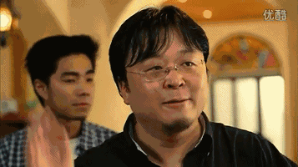

再说了，香港黄媒所谓的“人才流失”指的又是谁？是流失了乱港人才吗?如果公务员系统内的“乱港人才”将政府部门发展成为乱港基地，那这样的“人才”还是多流失一些为好！

准确的说，拒签效忠声明的人其实约等于乱港分子。这些人被辞退那不叫“人才流失”，叫“正本清源”才对！

当然，“正本清源”需要一个长久的过程，区区200人还达不到“正本清源”的标准。因为很明显，那些曾叫嚣着要辞职的公务员，绝大部分成为了剩下的那17.71万中的一员。今后的很多问题，恰恰就会出现在这些还没离开的人身上！

这17.71万的队伍中，到底隐藏着多少“黄尸”呢？恐怕真实的情况，让人乐观不起来。

不知大家是否记得，“修例风波”之中，媒体就曾多次报道有公务员参加街头暴力和非法集结被捕。比如在暴乱现场，有黑衣人被市民扯下黑色面罩，后来有消息显示这名暴徒正是来自海关部门的公务员。



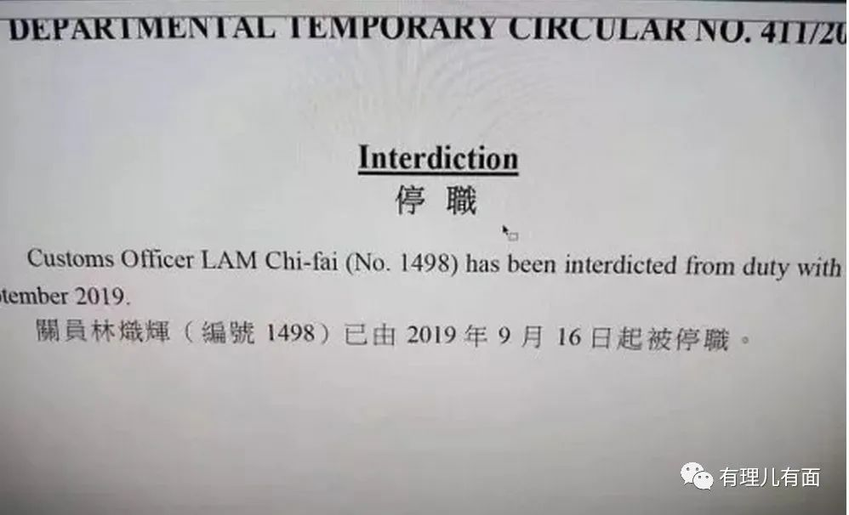

还比如，曾经有暴徒在旺角及中环一带堵路、投掷汽油弹及纵火，警方出动警力制服并拘捕多人。后来核实，被捕者中有一名袭击警员的男子身份竟是政务司司长办公室助理文书主任！

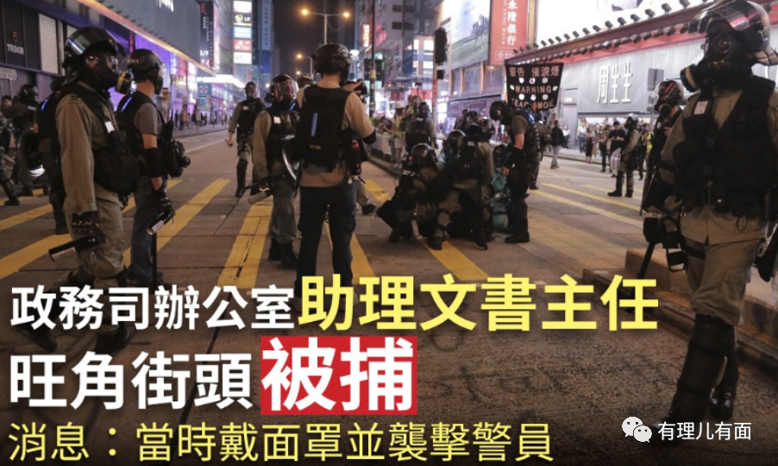

据不完全统计，“修例风波”以来，有超过40名公务员涉非法公众活动被捕，目前有在接受调查或者正在进行诉讼程序的28人被正式停职，还有部分公务员在试用期内因犯事被捕或者判罪直接终止聘用。

然而，这其中又有多少未被逮捕的漏网之鱼呢？这些公务员，就是吃饭砸锅的“两面人”，他们“身在曹营心在汉”，一方面披着公务员的外衣享受高薪厚禄，一方面却在公务员系统内伺机“播独”、鼓吹“揽炒”。“修例风波”之时，他们这些人就严格执行着“白天穿西服上班、晚上穿黑衣涉暴”的作息时间。

而如今，他们仍然混迹在公务员队伍中，一些人还变成了签署声明和宣誓效忠的公务员！

为啥？为钱呗！

要知道香港在黑暴和疫情的双重影响下，失业率已连连攀高。而香港公务员的薪水高福利好，是很多人梦寐以求的工作！在现实和他们所谓的“信仰”面前，这些两面三刀的“黄尸”公务员有几人会舍得丢弃这份工作？

比如，有入职基层的“黄尸”公务员在网上发言称，他也一开始并不愿意宣誓，但是考虑到公务员薪水高，他自己又没能力创业或者移民，最后反而害怕被解雇，最终决定向现实低头，心不甘情不愿的进行宣誓效忠。

他们秉承的原则就是：**我就是跪着要饭的，不寒碜……**

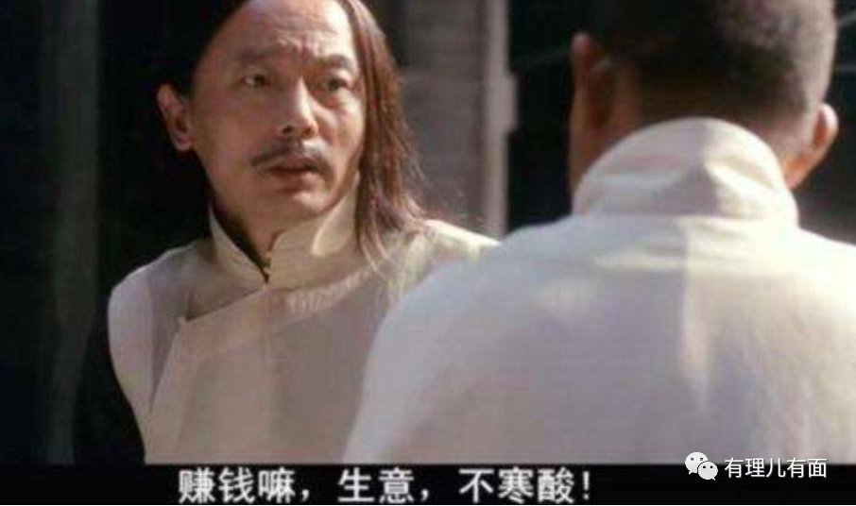

更讽刺的是，有香港黄媒采访已签署效忠声明的“黄尸”公务员，他们在镜头前露个大后背，声音还经过了特殊处理，可以说是相当“正大光明”！

采访中，有公务员大言不惭的声称**“为了钱做狗都行”**，还时不时的“汪、汪”地学狗叫，那是相当有“派头”……

当黄媒问到为何不直接辞职时，其还恬不知耻、底气十足地说：“你养我啊？”

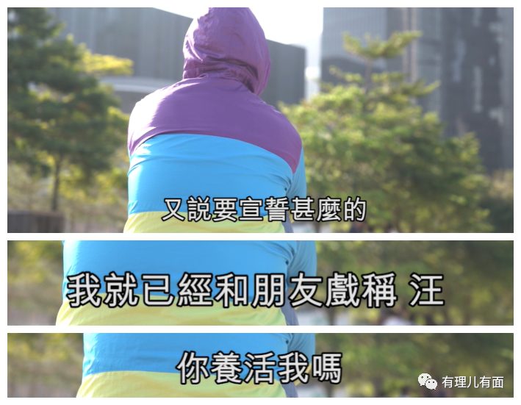

当然，也有嘴硬的“黄尸”公务员称，自己留在公务员队伍里是为了要阻止更多爱国爱港的人加入公务员队伍，甚至表示要潜伏在里面搞破坏，妥妥一枚《无间道》看多了过于入戏的废柴。

可俗话说：一马勺坏一锅粥，这些废柴掺和在香港公务员队伍里，点一把火还真就可能烧起来。他们的心和脑子都已经黄透了，即便宣誓效忠了，又有何忠诚度呢？

香港《基本法》第九十九条明确规定，公务人员必须尽忠职守，对香港特别行政区政府负责。香港《公务员守则》中也明确规定政治中立的要求：不论本身的政治信念为何，公务员必须对在任的行政长官及政府完全忠诚，并须竭尽所能地履行职务。

像上面那类“为了钱做狗都行”的“黄尸”，心中哪有什么《基本法》？又怎么可能遵守《公务员守则》？即使真的把其看作一只狗豢养着，那也是一只“疯狗”，不仅会狂吠不止，还可能会咬人！

“爱国者治港”，公务员当然也属于治港团队的一份子，若任由“黄尸”公务员混迹于庞大的公务员队伍中，那么“爱国者治港”也难以真正实现。所以下一步，必须要像港区全国人大代表陈勇所讲的那样，宣誓及签署效忠声明只是第一步，政府应安排司、局长领导小组作监察，加强调查是否有人作出虚假宣誓，避免出现假效忠的情况，同时要完善法例作监管，长远而言或需设立特定部门负责相关工作。

我们希望这些制度和监管能如香港选举制度改革一般考虑周到且切实可行，彻底封死“黄尸”公务员的乱港路！

有理哥非常认可今年“两会”上全国人大代表、香港工会联合会会长吴秋北的一番话：全世界的政权都要求参与其中者爱国家、拥护政权，所以若想参与到“爱国者治港”这一行列里，肯定100%都是必须爱国的，要不然就很荒谬——**你不爱它，不拥护它，还要在里面工作，这不精神分裂吗？**

其实，对于“黄尸”公务员来说，他们不是真的精神分裂，但是为了钱，他们可以按照你的要求分裂。可惜的是，香港马上要迎来的这一系列改革，就是彻彻底底的让反中乱港分子出局，剔除那些身为公务员、议员却抵制国家制度、抵制特区宪制秩序、危害国家安全的人！

想当狗？不好意思，香港公务员这扇大门，黄尸与狗不得入内！



**图片源自网络**





**关注公众号：**

**有理儿有面**

**理   性｜   揭   秘｜   探   讨**







有里儿有面

**微信扫一扫赞赏作者** **赞赏**

已喜欢，对作者说句悄悄话

取消

**发送给作者**

**发送**

最多40字，当前共字

 人赞赏

上一页 1/3 下一页

长按二维码向我转账

受苹果公司新规定影响，微信 iOS 版的赞赏功能被关闭，可通过二维码转账支持公众号。

### 精选留言

用户设置不下载评论